**UNIVERSIDAD ANDRES BELLO**

FACULTAD DE INGENIERÍA | ESCUELA DE INFORMÁTICA

INGENIERÍA EN COMPUTACIÓN E INFORMÁTICA

**“CONSTRUCCIÓN DE UN CRUD UTILIZANDO UN FRAMEWORK WEB”**

**INTEGRANTES:**

LUIS ENCINA VILCHES

DANIEL ESPINOZA AGUAYO

JUAN TORRES AMPUERO

**PROFESOR:**

CRISTIAN ROJAS CATALÁN

NRC: 1903

SANTIAGO – CHILE

Agosto – 2023

|  |  |  |  |
| --- | --- | --- | --- |
|  | **ÍNDICE** | | Pág. |
|  |  | |  |
|  | ÍNDICE ………………………………………………………………………………………………………………………….. | | 2 |
| 1. | INTRODUCCIÓN ……………………………………………………………………………………………………………. | | 3 |
| 2. | ANÁLISIS CRÍTICO ……………….………………………………………………………………………………………… | | 4 |
| 3. | APLICATIVO WEB CON CRUD BÁSICO ……………………………………………………………………………. | | 5 |
|  | 3.1 | INGRESO AL SISTEMA .……………………………………………………………………………………. | 5 |
|  | 3.2 | REGISTRO DE VISITAS ….………………………………………………………………………………….. | 5 |
|  | 3.3 | FORMULARIO DE REGISTRO ………..……..……………………………………………………….…. | 5 |
|  | 3.4 | LISTADO DE REGISTROS ………………………………………………………………………………….. | 6 |
|  | 3.5 | EDICIÓN DE REGISTROS ………………………………………………………………………………….. | 6 |
|  | 3.6 | ELIMINACIÓN DE REGISTROS ………………………………………………………………………….. | 6 |
| 4. | CONCLUSIÓN ……………………………………………………………………………………………………………….. | | 7 |
| 5. | REFERENCIAS ……………………………………………………………………………………………………………….. | | 7 |

1. **INTRODUCCIÓN**

El control de acceso a las dependencias de una empresa contribuye de manera significativa a la seguridad integral, la eficiencia operativa y el cumplimiento normativo de la misma. De hecho, al establecer medidas para gestionar quién tiene acceso a las instalaciones y cuándo, las empresas pueden mitigar riesgos, proteger activos y crear un entorno de trabajo seguro y productivo.

Es así que, nuestra propuesta de aplicación web –descrita en la entrega anterior– establece los objetivos y los parámetros que permitirán realizar una aplicación web y móvil que permita lograr un sistema de control de acceso eficiente y eficaz para la empresa UNIO S. A. Sin embargo, en esta parte del proceso, nos abocaremos a una primera entrega consistente en un aplicativo web que considere un CRUD básico y, por ende, sólo consideraremos una parte del proyecto inicial, cuyo fin es el ingreso de visitas.

La gestión eficiente y segura de las visitas a una empresa es crucial para garantizar la integridad de sus operaciones, la protección de su personal y activos, y la proyección de una imagen profesional. En este contexto, un sistema de acceso para visitas desempeña un papel fundamental al establecer un marco organizado y controlado para la entrada y permanencia de personas ajenas a la organización.

Por lo tanto, en esta entrega mostraremos los elementos clave que componen el sistema de acceso de visitas a la empresa UNIO S.A., desde la identificación inicial y registro de hora de ingreso al recinto, hasta el registro de su salida, en un entorno seguro, al tiempo que se garantiza la privacidad tanto de la organización como de sus visitantes.

Por consiguiente, el objetivo principal de este proyecto es diseñar un aplicativo web con un CRUD básico, como parte del sistema de control de acceso de la empresa UNIO S.A. En este sentido, se decidió partir por el subsistema de control de acceso de visitas, considerando su registro en una base de datos que permita leer, editar y actualizar los datos del visitante, como también eliminar completamente el registro, si fuera necesario.

Por otra parte, el objetivo de este informe es describir y explicar el proceso de transformación digital que se desea implementar, dando cuenta de un análisis crítico del proceso de desarrollo del sistema de acceso de visitas, verificando que exista un control diario de todas las visitas en el sistema de acceso de la empresa, registrando información vital para el sistema de seguridad, quienes podrán tener información real y confiable en todo momento de las personas que sin ser parte del personal previamente autorizado (interno y/o externo), ingresan a las dependencias del recinto.

1. **ANÁLISIS CRÍTICO**

Para la creación de este aplicativo web se consideró como alcance mínimo un CRUD básico, relacionado con una parte del proyecto que se realizará para la empresa UNIO S.A. Cabe señalar que, en la actualidad, la empresa requiere de un sistema de control de acceso que le permita, entre otras funcionalidades, registrar el ingreso y salida de las dependencias, tanto del personal contratado (interno), como del personal contratista (externo), y de las visitas. Por lo tanto, a continuación, se consideran varios aspectos clave del subsistema desarrollado:

1. Funcionalidad y Usabilidad:

En relación a este aspecto, se quiso comenzar por crear una interfaz de usuario intuitiva y fácil de usar para los usuarios finales, que en este caso serían los guardias en el control de acceso, que considerara algunas funciones básicas del sistema como, por ejemplo, la creación de un registro (para el ingreso de una visita), y su almacenamiento, así como las funciones de lectura, actualización, y eliminación de los mismos registros de forma eficaz y eficiente.

1. Seguridad:

El software, ya a este nivel de desarrollo, cuenta con sólidas medidas de autenticación y autorización, considerando que no cualquier usuario y/o clave están autorizadas para hacer uso del sistema, garantizando de este modo que sólo los usuarios autorizados puedan acceder y registrar ingresos.

1. Escalabilidad y Mantenibilidad:

El software está diseñado para manejar una carga de trabajo creciente a medida que aumenta la cantidad de personas que ingresan a la empresa, al mismo tiempo que considera un tipo de arquitectura modular, la que, al estar bien estructurada, facilita la incorporación de nuevas características o correcciones de errores en el futuro. Además, se han implementado prácticas de desarrollo ágil para facilitar el mantenimiento continuo y la mejora del software.

1. Interoperabilidad:

El software está diseñado de modo que permita su integración con otros sistemas y herramientas, proporcionando data adecuada que facilite el uso de APIs.

En resumen, el software de registro de ingreso de visitas, en esta etapa del desarrollo, considera aspectos como funcionalidad, seguridad, escalabilidad, mantenibilidad, y compatibilidad. De este modo, se garantiza que el software cumple con los estándares requeridos para brindar una experiencia eficiente y segura, tanto para los usuarios como para la empresa.

**3. APLICATIVO WEB CON CRUD BÁSICO**

Siguiendo las partes del aplicativo web desarrollado para el subsistema de registro de acceso de visitas, se pueden observar las siguientes imágenes (pantallazos del sistema), con sus correspondientes campos de datos:

**LINK A VIDEO DE APLICATIVO:** <https://www.youtube.com/watch?v=8B9XZPKc64g>

3.1 INGRESO AL SISTEMA

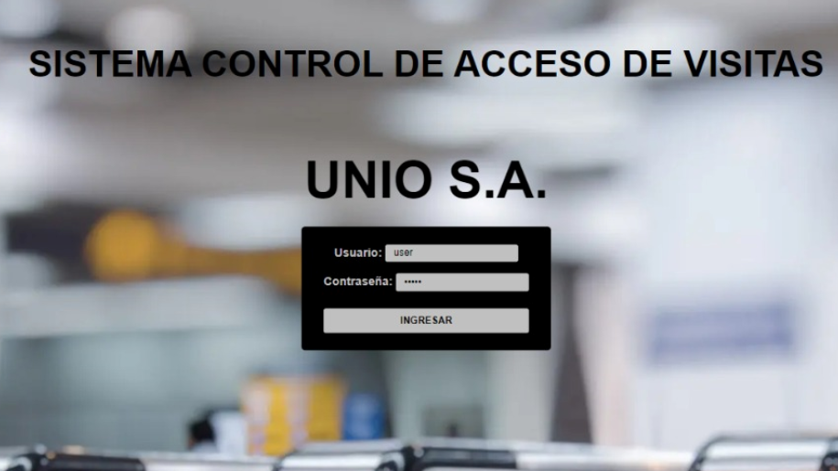

3.2 REGISTRO DE VISITAS

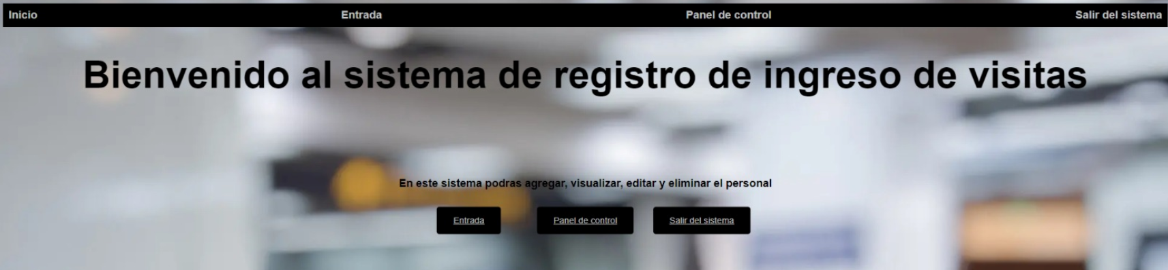

3.3 FORMULARIO DE REGISTRO

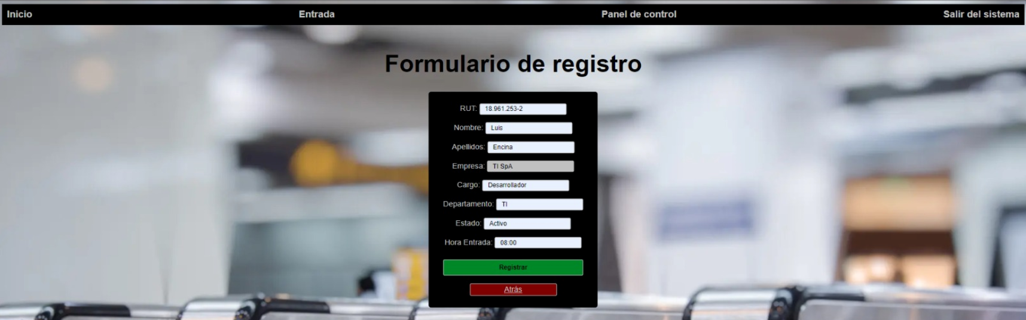

3.4 LISTADO DE REGISTROS

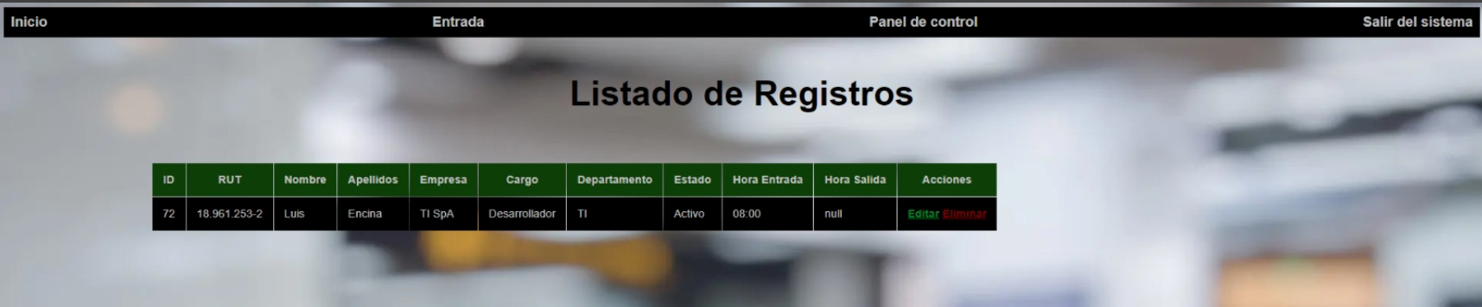

3.5 EDICIÓN DE REGISTROS

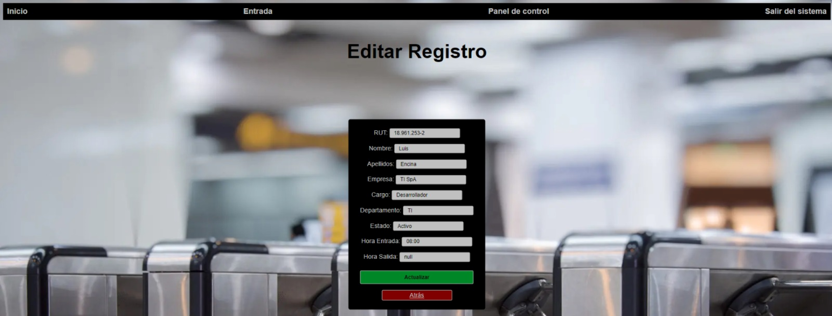

3.6 ELIMINACIÓN DE REGISTROS

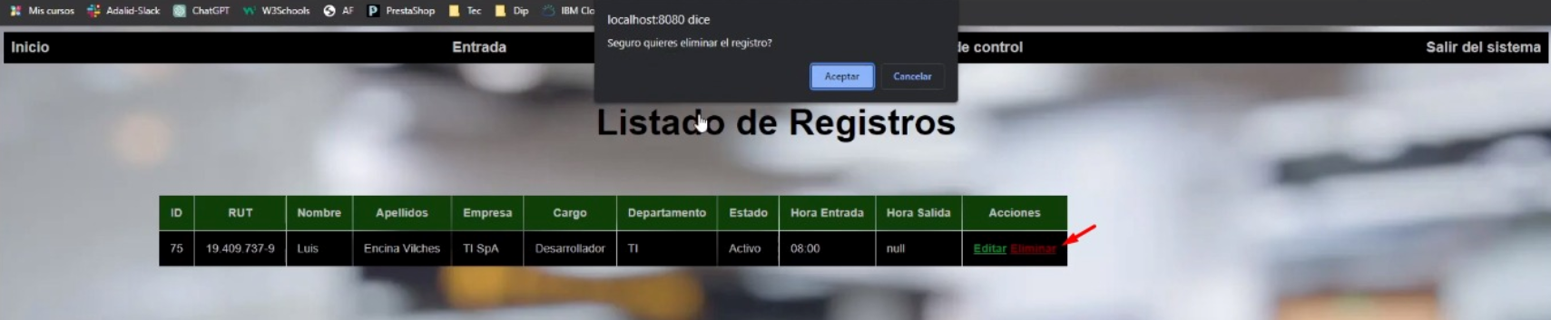

**4. CONCLUSIÓN**

Al concluir este informe sobre el sistema de acceso de visitas a las dependencias de la empresa UNIO S.A., es relevante resumir y destacar las implicaciones derivadas del análisis crítico realizado, así como enumerar las características propias del desarrollo del subsistema descrito, evaluando los diferentes aspectos funcionales del aplicativo web, así como las adaptaciones correspondientes a este nivel de entrega.

En base a lo expuesto, podemos concluir que, al evaluar la eficiencia y eficacia del subsistema creado, podemos aseverar que se controla efectivamente el flujo de personas, en este caso de visitantes, a través de una interfaz amigable e intuitiva que permite una operación fluida y organizada. De este modo, al mismo tiempo, se está dando cumplimiento normativo a diversas regulaciones y estándares en cuanto a seguridad y control de acceso de la empresa.

Además, al probar el rendimiento del aplicativo web desarrollado no se identificaron problemas en términos de fallos técnicos o interrupciones, lo que asegura la confiabilidad y disponibilidad del sistema de acceso para visitas, y contribuye a la imagen profesional de la empresa puesto que el visitante se verá positivamente afectado al evidenciar su registro e ingreso expedito a las dependencias de la misma.

Por otra parte, aún queda pendiente que el software del subsistema creado se siga desarrollando para cumplir con cada uno de los puntos señalados en el análisis crítico, de tal manera que se justifiquen las decisiones tomadas para el desarrollo y diseño de este aplicativo. Además, considerando la inclusión de notificaciones o alertas para casos excepcionales, como ingresos no autorizados o situaciones de emergencia, con el fin de reforzar la seguridad al prevenir intrusiones no autorizadas y minimizar el riesgo de robos, vandalismo u otros actos delictivos.

En relación al marco de acción futuro, se puede establecer que en una siguiente entrega se deberá incorporar el subsistema de acceso de personal interno y externo de la empresa, el que requerirá de la validación del RUT del funcionario contra la base de datos del sistema de remuneraciones de la empresa, cuyo acceso será posible a través de una API que será consumida mediante un TOKEN de acceso. De este modo, se podrá determinar si el empleado está activo o inactivo, además de acceder a todos los datos pertinentes del mismo.

Finalmente, se debe resaltar cómo la implementación del subsistema de acceso de visitas tendrá un impacto general positivo en la empresa, al servir de apoyo a la gestión operativa del personal apostado en portería y al dar cumplimiento a los objetivos estratégicos de la empresa en esta área en particular. De este modo, se confirma que el objetivo principal de este proyecto cuyo fin era diseñar un aplicativo web con un CRUD básico, como parte del sistema de control de acceso de una empresa fue desarrollado a cabalidad y sin fallos.

**5. REFERENCIAS**

* Pavón-Mestras, J. (2014). Introducción a las aplicaciones Web & Tecnologías de la Web – Aplicaciones Web / Sistemas Web. Dep. Ingeniería del Software e Inteligencia Artificial, Facultad de Informática, Universidad Complutense Madrid. Descargado el 01 de agosto de 2023 a las 21:30 horas desde: <https://www.fdi.ucm.es/profesor/jpavon/web/11-introduccion-tecnologiasweb.pdf>